Федеральное государственное бюджетное образовательное учреждение высшего
образования
«Чувашский государственный университет им. И.Н. Ульянова»
Кафедра автоматики и управления в технических системах

Лабораторная работа № 5
Основы языка Ассемблера
Вариант 19

Выполнил: Назаров Ярослав Сергеевич
студент группы ИВТ-42-23
Проверила: Чумакова Анжелика Владимировна

Чебоксары, 2026
Цель работы: изучить теоретические основы языка Ассемблера, научиться писать программы, реализующие ввод, вывод и обработку числовой информации с использованием команд языка Ассемблера.
Постановка задачи:
- Изучить теоретические основы языка Ассемблера.
- Запустить программу fasmw.exe.
- Открыть в программе fasmw.exe файл lab5.asm.
- Внимательно изучить текст программы lab5.asm по имеющимся в ней комментариям.
- Запустить программу на выполнение (клавиша F9).
- Модифицировать текст программы в соответствии с вариантом задания
Вариант 19:
19) y = a * b - c / d + a

Ход выполнения:
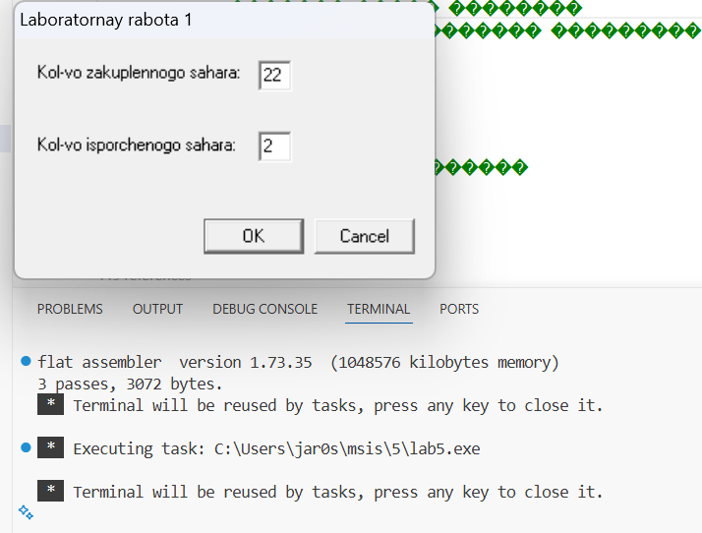
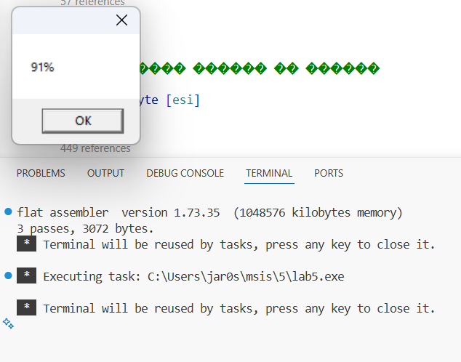

Модифицированный код под 19 вариант:

format PE GUI 4.0
entry start

include 'C:\Users\jar0s\msis\INCLUDE\WIN32A.INC'

ID_A = 101
ID_B = 102
ID_C = 103
ID_D = 104

section '.data' data readable writeable

str_a rb 10
str_b rb 10
str_c rb 10
str_d rb 10

var_a dd 0
var_b dd 0
var_c dd 0
var_d dd 0

caption db 'Rezultat',0
message db 'Otvet: y = ',0

sys dd 10
error_msg db 'Oshibka: delenie na nol!',0

section '.code' code readable executable

start:
xor eax, eax
invoke DialogBoxParam, eax, 37, HWND_DESKTOP, DialogProc, 0
or eax, eax
jz exit

lea esi, [str_a]
call StrToInt
mov [var_a], eax

lea esi, [str_b]
call StrToInt
mov [var_b], eax

lea esi, [str_c]
call StrToInt
mov [var_c], eax

lea esi, [str_d]
call StrToInt
mov [var_d], eax

mov eax, [var_a]
mul [var_b]
mov ebx, eax

mov eax, [var_c]
xor edx, edx
;-----------
cmp [var_d], 0
je error_zero
;-----------
div [var_d]

sub ebx, eax

add ebx, [var_a]

mov eax, ebx

lea esi, [message+11]
call IntToStr

invoke MessageBox, HWND_DESKTOP, message, caption, MB_OK
jmp exit

error_zero:
invoke MessageBox, HWND_DESKTOP, error_msg, caption, 10h

exit:
invoke ExitProcess, 0

proc IntToStr
pushad
mov ebx, 10
xor ecx, ecx
start1:
cmp eax, 0
je end1
xor edx, edx
div ebx
or dl, 30h
push edx
inc ecx
jmp start1
end1:
start3:
cmp ecx, 0
je end3
pop eax
mov [esi], al
inc esi
dec ecx
jmp start3
end3:
popad
ret
endp

proc StrToInt
xor eax, eax
xor ecx, ecx
.l:
mul [sys]
movzx edx, byte [esi]
sub dl, 30h
jc .err
cmp dl, 9h
jle .next
sub dl, 7h
.next:
cmp dl, byte [sys]
jnc .err
add eax, edx
jc .err2
inc ecx
inc esi
jmp .l
.err2:
sub eax, edx
.err:
xor edx, edx
.exit:
div [sys]
ret
endp

proc DialogProc, hwnddlg, msg, wparam, lparam
push ebx esi edi
cmp [msg], WM_INITDIALOG
je processed
cmp [msg], WM_COMMAND
je wmcommand
cmp [msg], WM_CLOSE
je wmclose
xor eax, eax
jmp finish
wmcommand:
cmp [wparam], BN_CLICKED shl 16 + IDCANCEL
je wmclose
cmp [wparam], BN_CLICKED shl 16 + IDOK
jne processed

invoke GetDlgItemText, [hwnddlg], ID_A, str_a, 10
invoke GetDlgItemText, [hwnddlg], ID_B, str_b, 10
invoke GetDlgItemText, [hwnddlg], ID_C, str_c, 10
invoke GetDlgItemText, [hwnddlg], ID_D, str_d, 10
topmost_ok:
invoke EndDialog, [hwnddlg], 1
jmp processed
wmclose:
invoke EndDialog, [hwnddlg], 0
processed:
mov eax, 1
finish:
pop edi esi ebx
ret
endp

section '.idata' import data readable writeable
library kernel,'KERNEL32.DLL', user,'USER32.DLL'

import kernel,\
GetModuleHandle,'GetModuleHandleA',\
ExitProcess,'ExitProcess'

import user,\
DialogBoxParam,'DialogBoxParamA',\
GetDlgItemText,'GetDlgItemTextA',\
MessageBox,'MessageBoxA',\
EndDialog,'EndDialog'

section '.rsrc' resource data readable
directory RT_DIALOG, dialogs

resource dialogs, 37, LANG_RUSSIAN, demonstration

dialog demonstration,'Lab 5 - Variant 19',70,70,180,140,WS_CAPTION

dialogitem 'STATIC','A:',1,10,10,20,13,WS_VISIBLE
dialogitem 'EDIT','',ID_A,30,9,120,13,WS_VISIBLE+WS_BORDER+WS_TABSTOP

dialogitem 'STATIC','B:',1,10,30,20,13,WS_VISIBLE
dialogitem 'EDIT','',ID_B,30,29,120,13,WS_VISIBLE+WS_BORDER+WS_TABSTOP

dialogitem 'STATIC','C:',1,10,50,20,13,WS_VISIBLE
dialogitem 'EDIT','',ID_C,30,49,120,13,WS_VISIBLE+WS_BORDER+WS_TABSTOP

dialogitem 'STATIC','D:',1,10,70,20,13,WS_VISIBLE
dialogitem 'EDIT','',ID_D,30,69,120,13,WS_VISIBLE+WS_BORDER+WS_TABSTOP

dialogitem 'BUTTON','OK',IDOK,40,100,45,15,WS_VISIBLE+WS_TABSTOP+BS_DEFPUSHBUTTON
dialogitem 'BUTTON','Cancel',IDCANCEL,90,100,45,15,WS_VISIBLE+WS_TABSTOP
enddialog
Полученные результаты:
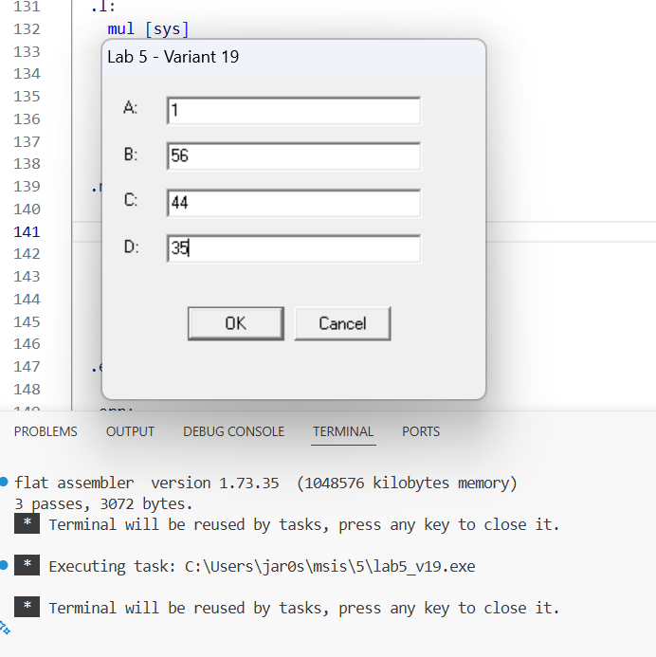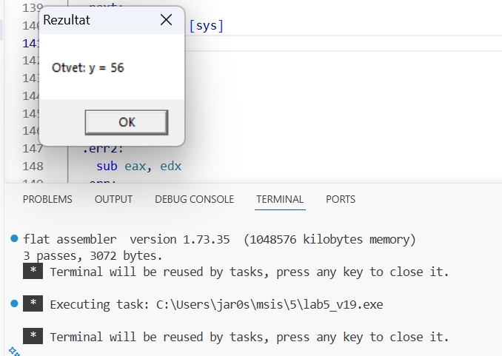

Вывод: в ходе данной лабораторной работы были изучены теоретические основы языка Ассемблера, получены навыки в написании программы, реализующие ввод, вывод и обработку числовой информации с использованием команд языка Ассемблера.

